**LAPORAN PRAKTIKUM**

Laporan ini dibuat untuk memenuhi tugas mata kuliah

**“Praktikum Pemrograman Web 1”**

yang diampu oleh Ibu Yati Nurhayati, S.Kom., M.Kom.

**MODUL 2**

**HTML & HTML 5**



**NIM : 20230810088**

**NAMA : Muhammad Rizal Nurfirdaus**

**KELAS : TINFC-2023-04**

**TEKNIK INFORMATIKA**

**FAKULTAS ILMU KOMPUTER**

**UNIVERSITAS KUNINGAN**

**Praktikum**

<!DOCTYPE html>

<html lang="id">

  <head>

    <meta charset="UTF-8" />

    <meta name="viewport" content="width=device-width, initial-scale=1.0" />

    <title>Form Input Nilai Matakuliah</title>

  </head>

  <body>

    <h1>Form Input Nilai Matakuliah</h1>

    <form method="post" action="#">

      <table border="0">

        <tr>

          <td><label for="matakuliah">Nama Matakuliah</label></td>

          <td>

            <input type="text" id="matakuliah" name="matakuliah" required />

          </td>

        </tr>

        <tr>

          <td><label for="dosen">Nama Dosen</label></td>

          <td>

            <input type="text" id="dosen" name="dosen" required />

          </td>

        </tr>

        <tr>

          <td><label for="sks">SKS</label></td>

          <td>

            <input type="number" id="sks" name="sks" min="1" max="6" required />

          </td>

        </tr>

        <tr>

          <td><label for="mahasiswa">Nama Mahasiswa</label></td>

          <td>

            <input type="text" id="mahasiswa" name="mahasiswa" required />

          </td>

        </tr>

        <tr>

          <td><label for="kehadiran">Jumlah Kehadiran</label></td>

          <td>

            <input

              type="number"

              id="kehadiran"

              name="kehadiran"

              min="0"

              max="16"

              required

            />

          </td>

        </tr>

        <tr>

          <td><label for="nilai_tugas">Nilai Tugas</label></td>

          <td>

            <input

              type="number"

              id="nilai_tugas"

              name="nilai_tugas"

              min="0"

              max="100"

              required

            />

          </td>

        </tr>

        <tr>

          <td><label for="nilai_quiz">Nilai Quiz</label></td>

          <td>

            <input

              type="number"

              id="nilai_quiz"

              name="nilai_quiz"

              min="0"

              max="100"

              required

            />

          </td>

        </tr>

        <tr>

          <td><label for="nilai_uts">Nilai UTS</label></td>

          <td>

            <input

              type="number"

              id="nilai_uts"

              name="nilai_uts"

              min="0"

              max="100"

              required

            />

          </td>

        </tr>

        <tr>

          <td><label for="nilai_uas">Nilai UAS</label></td>

          <td>

            <input

              type="number"

              id="nilai_uas"

              name="nilai_uas"

              min="0"

              max="100"

              required

            />

          </td>

        </tr>

        <tr>

          <td><label for="nilai_akhir">Nilai Akhir</label></td>

          <td>

            <input

              type="number"

              id="nilai_akhir"

              name="nilai_akhir"

              min="0"

              max="100"

              required

            />

          </td>

        </tr>

        <tr>

          <td><label for="nilai_huruf">Nilai Huruf</label></td>

          <td>

            <select id="nilai_huruf" name="nilai_huruf" required>

              <option value="">Pilih Nilai Huruf</option>

              <option value="A">A</option>

              <option value="B">B</option>

              <option value="C">C</option>

              <option value="D">D</option>

              <option value="E">E</option>

            </select>

          </td>

        </tr>

        <tr>

          <td colspan="2">

            <button type="submit" name="save" value="simpan">SIMPAN</button>

            <button type="reset" name="cancel" value="batal">BATAL</button>

          </td>

        </tr>

      </table>

    </form>

  </body>

</html>

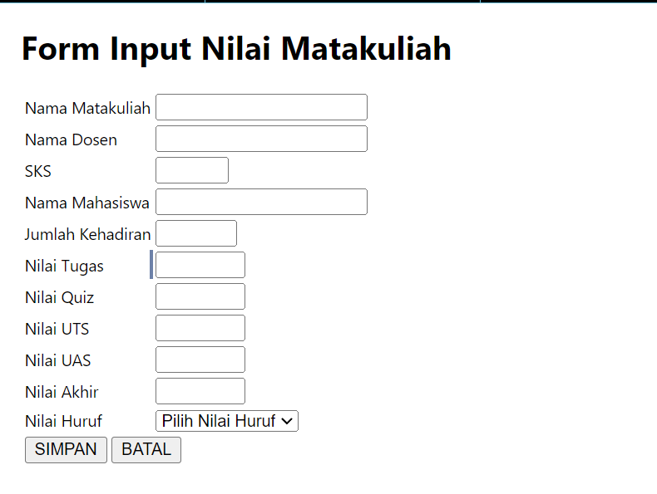

Analisa: HTML di atas adalah form sederhana untuk input nilai mata kuliah. Form ini mengumpulkan data seperti nama mata kuliah, dosen, SKS, nama mahasiswa, jumlah kehadiran, dan nilai (tugas, quiz, UTS, UAS, nilai akhir, serta nilai huruf).

**Fitur Utama:**

* Menggunakan tabel untuk menata komponen input.
* Validasi dasar pada input numerik dengan batasan min dan max.
* Terdapat tombol submit untuk mengirim data dan reset untuk mengosongkan form.

<!DOCTYPE html>

<html lang="id">

<head>

<meta charset="UTF-8" />

<meta name="viewport" content="width=device-width, initial-scale=1.0" />

<title>Radio Button</title>

</head>

<body>

<h1>Form Pilih Jenis Pembayaran</h1>

<form method="get">

<div>

<div>

<label for="input">Pembayaran</label>

</div>

<input

type="radio"

id="paymentMethod"

name="paymentMethod"

value="credit card"

/>Credit Card <br />

<input

type="radio"

id="paymentMethod"

name="paymentMethod"

value="debit"

checked

/>Debit <br />

<input

type="radio"

id="paymentMethod"

name="paymentMethod"

value="transfer"

/>Transfer <br />

<input

type="radio"

id="paymentMethod"

name="paymentMethod"

value="ovo"

/>Ovo

</div>

<div>

<button name="save" value="simpan">SIMPAN</button>

<button type="reset" name="cancel" value="batal">BATAL</button>

</div>

</form>

</body>

</html>

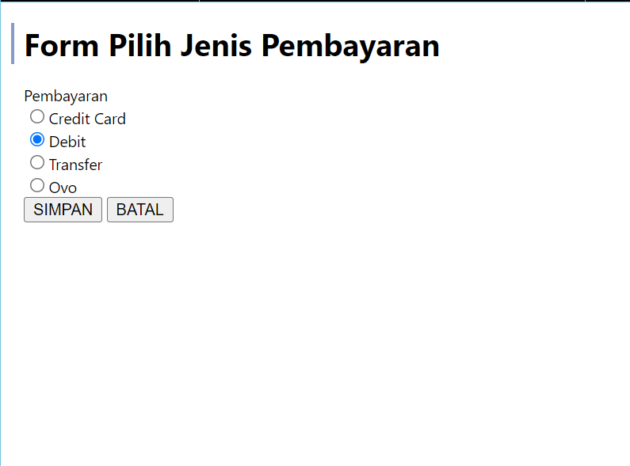

Analisa: HTML di atas adalah form sederhana untuk memilih metode pembayaran menggunakan radio button. Form ini berisi beberapa pilihan metode pembayaran: **Credit Card**, **Debit** (default terpilih), **Transfer**, dan **Ovo**.

**Komponen Utama**:

* **Radio button** untuk memilih satu metode pembayaran di antara beberapa opsi.
* **Tombol "Simpan"** (submit) dan **"Batal"** (reset) untuk mengirim atau mengosongkan form.

<!DOCTYPE html>

<html lang="id">

<head>

    <meta charset="UTF-8" />

    <meta name="viewport" content="width=device-width, initial-scale=1.0" />

    <title>Checkbox</title>

</head>

<body>

    <h1>Form Pilih Warna</h1>

    <form method="get">

        <div>

            <label for="input">Warna Kesukaan</label>

        </div>

        <div>

            <input type="checkbox" id="warna1" name="warna" value="merah" />Merah <br />

            <input type="checkbox" id="warna2" name="warna" value="hijau" />Hijau <br />

            <input type="checkbox" id="warna3" name="warna" value="kuning" />Kuning <br />

            <input type="checkbox" id="warna4" name="warna" value="biru" />Biru <br />

        </div>

        <div>

            <button name="save" value="simpan">SIMPAN</button>

            <button type="reset" name="cancel" value="batal">BATAL</button>

        </div>

    </form>

</body>

</html>

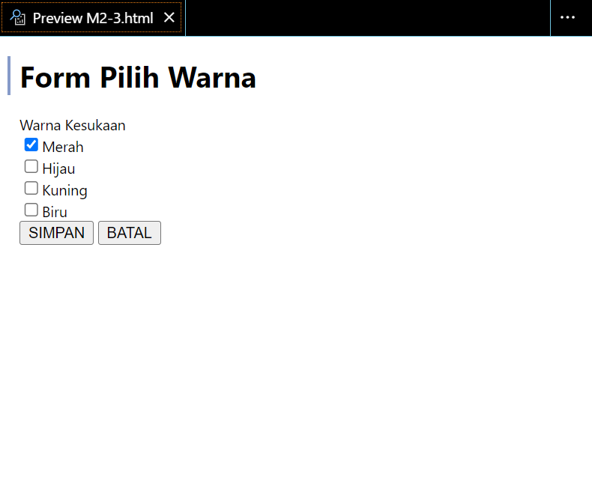

Analisa: HTML di atas adalah form untuk memilih warna kesukaan menggunakan checkbox. Form ini menawarkan pilihan warna: **Merah**, **Hijau**, **Kuning**, dan **Biru**, yang memungkinkan pengguna memilih lebih dari satu warna.

**Komponen Utama**:

* **Checkbox** untuk setiap warna, memungkinkan beberapa pilihan sekaligus.
* **Tombol "Simpan"** (submit) dan **"Batal"** (reset) untuk mengirim atau mengosongkan form.

<!DOCTYPE html>

<html lang="id">

<head>

    <meta charset="UTF-8" />

    <meta name="viewport" content="width=device-width, initial-scale=1.0" />

    <title>Dropdown</title>

</head>

<body>

    <h1>Form Input Program Studi</h1>

    <form method="get">

        <div>

            <label for="input">Program Studi</label>

        </div>

        <div>

            <select name="prodi">

                <option value="-">--Pilih Salah Satu--</option>

                <option value="ti" selected>Teknik Informatika</option>

                <option value="si">Sistem Informasi</option>

                <option value="mi">Manajemen Informatika</option>

                <option value="dkv">Desain Komunikasi Visual</option>

                <option value="ts">Teknik Sipil</option>

            </select>

        </div>

        <br />

        <div>

            <button name="save" value="simpan">SIMPAN</button>

            <button type="reset" name="cancel" value="batal">BATAL</button>

        </div>

    </form>

</body>

</html>

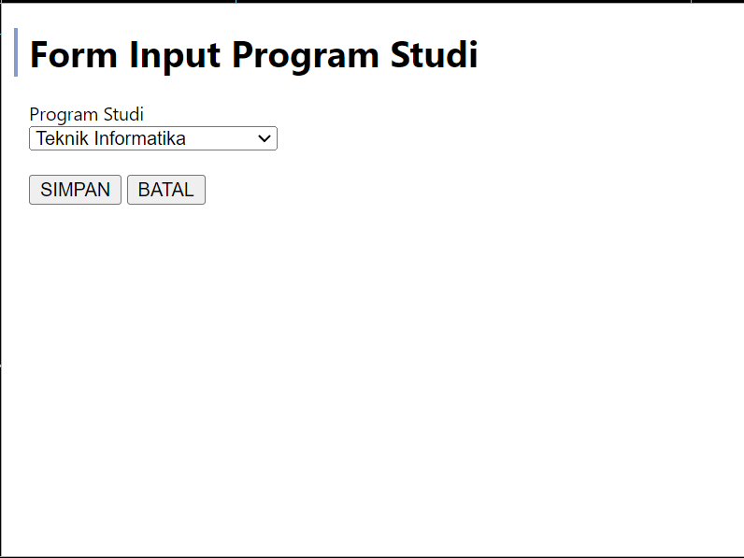

Analisa: HTML di atas adalah form sederhana untuk memilih program studi menggunakan dropdown. Form ini menyediakan pilihan program studi seperti **Teknik Informatika** (default terpilih), **Sistem Informasi**, **Manajemen Informatika**, **Desain Komunikasi Visual**, dan **Teknik Sipil**.

**Komponen Utama**:

* **Dropdown** untuk memilih satu program studi dari beberapa opsi.
* **Tombol "Simpan"** (submit) dan **"Batal"** (reset) untuk mengirim atau mengosongkan form.

<!DOCTYPE html>

<html lang="id">

<head>

    <meta charset="UTF-8" />

    <meta name="viewport" content="width=device-width, initial-scale=1.0" />

    <title>Tombol pada HTML</title>

</head>

<body>

    <h1>Form Jenis Tombol</h1>

    <form method="get" action="m2-2.html">

        <div>

            <button name="save" value="simpan" style="background-color: rgb(56, 240, 90)">SIMPAN</button>

        </div>

        <br />

        <div>

            <button type="reset" name="cancel" value="batal" style="background-color: yellow">BATAL</button>

        </div>

        <br />

        <div>

            <a href="m2-3.html">

                <button type="button" name="tombol" value="cek" style="background-color: rgb(56, 179, 240)">CEK</button>

            </a>

        </div>

    </form>

</body>

</html>

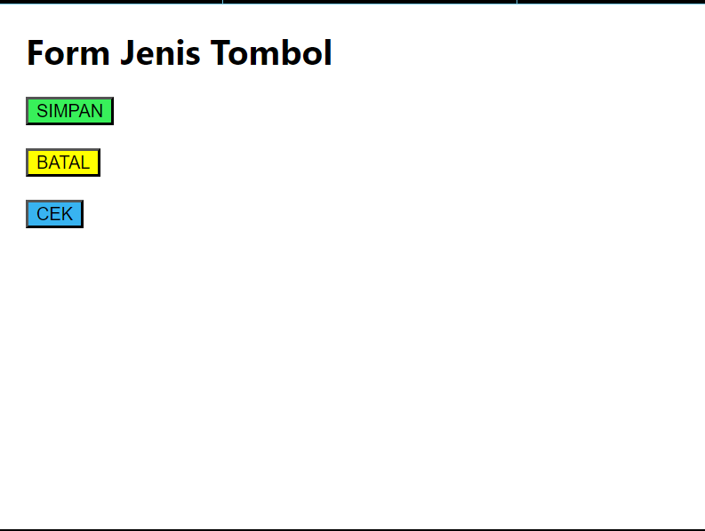

Analisa: HTML di atas adalah form dengan tiga jenis tombol: **SIMPAN**, **BATAL**, dan **CEK**, masing-masing dengan fungsi dan gaya yang berbeda.

**Komponen Utama**:

* **SIMPAN**: Tombol submit (mengirim data) dengan latar hijau.
* **BATAL**: Tombol reset (mengosongkan form) dengan latar kuning.
* **CEK**: Tombol tipe "button" yang tidak mengirim data, ditempatkan dalam tag <a> untuk mengarah ke halaman lain (m2-3.html) dengan latar biru.

**Tugas**

1. Buat desain halaman web dalam bentuk tabel untuk menampilkan:

<!DOCTYPE html>

<html lang="id">

<head>

<meta charset="UTF-8">

<meta name="viewport" content="width=device-width, initial-scale=1.0">

<title>Form Pemesanan</title>

<style>

body {

font-family: Arial, sans-serif;

background-color: #f4f4f4;

}

.form-container {

width: 50%;

margin: auto;

padding: 20px;

background-color: #f9f9f9;

box-shadow: 0 0 10px rgba(0, 0, 0, 0.1);

}

.form-container h2 {

text-align: center;

}

.form-group {

margin-bottom: 15px;

}

label {

display: block;

margin-bottom: 5px;

}

input[type="text"], input[type="number"], select, input[type="date"] {

width: 100%;

padding: 8px;

box-sizing: border-box;

}

.form-buttons {

text-align: center;

margin-top: 20px;

}

.form-buttons button {

padding: 10px 20px;

margin: 5px;

font-size: 16px;

border: none;

cursor: pointer;

}

.form-buttons .btn-save {

background-color: #007bff;

color: #fff;

}

.form-buttons .btn-cancel {

background-color: #ffc107;

color: #fff;

}

</style>

</head>

<body>

<div class="form-container">

<h2>Form Pemesanan</h2>

<form>

<div class="form-group">

<label for="idPemesanan">Id Pemesan:</label>

<input type="number" id="idPemesanan" name="idPemesanan" required>

</div>

<div class="form-group">

<label for="namaPemesan">Nama Pemesan:</label>

<input type="text" id="namaPemesan" name="namaPemesan" required>

</div>

<div class="form-group">

<label for="nomorIdentitas">Nomor Identitas:</label>

<input type="text" id="nomorIdentitas" name="nomorIdentitas" required>

</div>

<div class="form-group">

<label for="tipeKamar">Tipe Kamar:</label>

<select id="tipeKamar" name="tipeKamar" required>

<option value="">--Pilih--</option>

<option value="standar">STANDAR</option>

<option value="deluxe">DELUXE</option>

<option value="family">FAMILY</option>

</select>

</div>

<div class="form-group">

<label for="harga">Harga:</label>

<input type="text" id="harga" name="harga" required>

</div>

<div class="form-group">

<label for="tanggalPesan">Tanggal Pesan:</label>

<input type="date" id="tanggalPesan" name="tanggalPesan" required>

</div>

<div class="form-group">

<label for="durasiMenginap">Durasi Menginap (Hari):</label>

<input type="number" id="durasiMenginap" name="durasiMenginap" required>

</div>

<div class="form-group">

<label>Termasuk Breakfast:</label>

<input type="checkbox" id="breakfast" name="breakfast"> Ya

</div>

<div class="form-group">

<label for="totalBayar">Total Bayar:</label>

<input type="text" id="totalBayar" name="totalBayar" readonly>

</div>

<div class="form-buttons">

<button type="submit" class="btn-save">Simpan</button>

<button type="reset" class="btn-cancel">Batal</button>

</div>

</form>

</div>

</body>

</html>

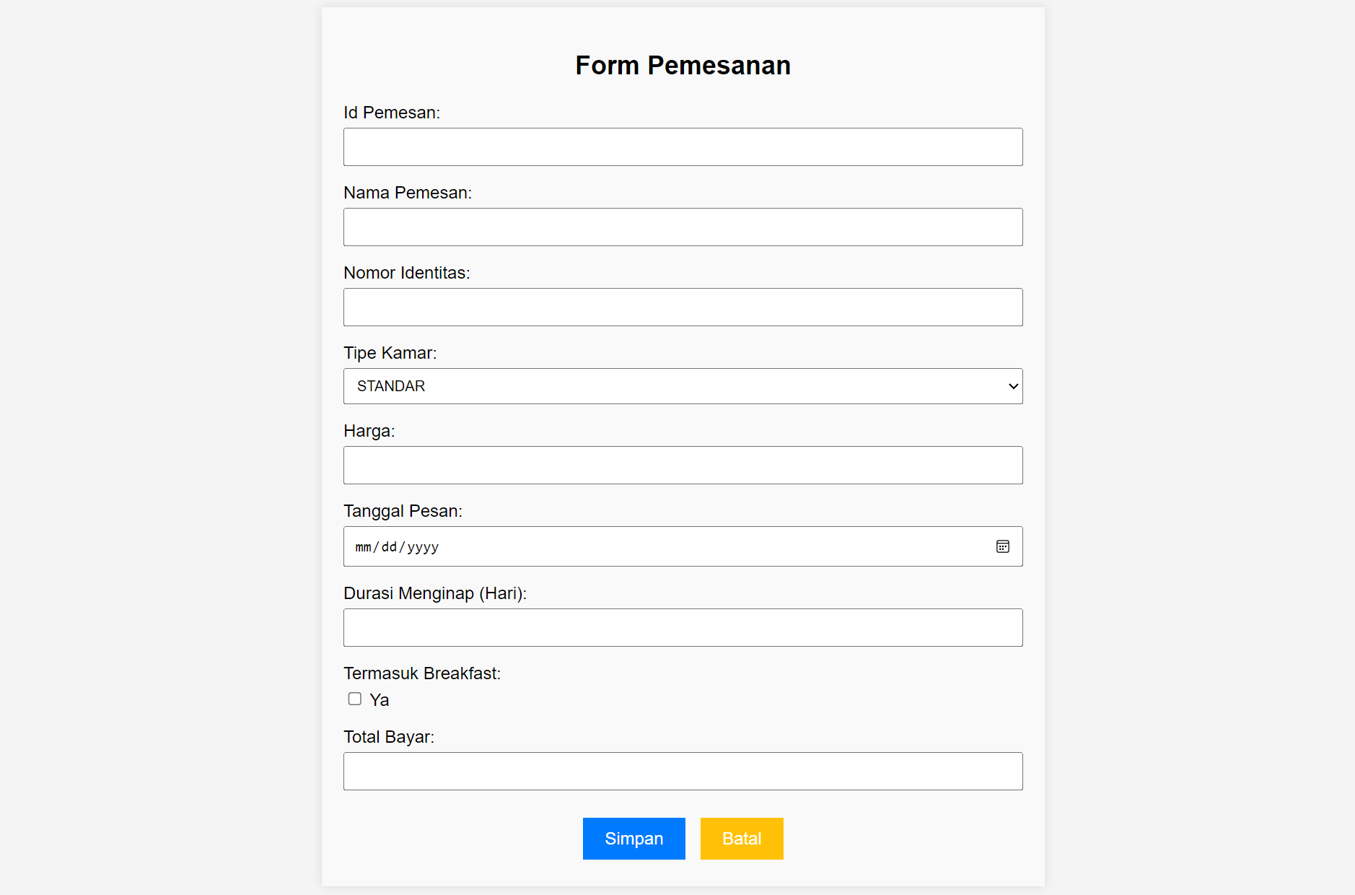

Analisa: Form ini memiliki beberapa input field yang sesuai dengan form pemesanan di gambar.

Ada dropdown untuk memilih tipe kamar, input tanggal untuk tanggal pesan, dan checkbox untuk memilih opsi breakfast.

Tombol "Simpan" untuk submit dan "Batal" untuk reset.

<!DOCTYPE html>

<html lang="id">

<head>

    <meta charset="UTF-8">

    <meta name="viewport" content="width=device-width, initial-scale=1.0">

    <title>Form Tambah Data Kamar dan Fasilitas</title>

</head>

<body>

    <h1>Form Tambah Data Kamar dan Fasilitas</h1>

    <!-- Form Data Kamar -->

    <h2>Data Kamar</h2>

    <form method="post" enctype="multipart/form-data">

        <div>

            <label for="idKamar">ID Kamar:</label>

            <input type="text" id="idKamar" name="idKamar" required>

        </div>

        <div>

            <label for="gambarRuangan">Gambar Ruangan:</label>

            <input type="file" id="gambarRuangan" name="gambarRuangan" accept="image/*" required>

        </div>

        <div>

            <label for="jenisKamar">Jenis Kamar:</label>

            <input type="text" id="jenisKamar" name="jenisKamar" required>

        </div>

        <div>

            <label for="harga">Harga:</label>

            <input type="number" id="harga" name="harga" required>

        </div>

        <div>

            <label for="fasilitas">Fasilitas:</label>

            <textarea id="fasilitas" name="fasilitas" rows="3" required></textarea>

        </div>

        <br>

        <!-- Form Fasilitas -->

        <h2>Fasilitas</h2>

        <div>

            <label for="idFasilitas">ID Fasilitas:</label>

            <input type="text" id="idFasilitas" name="idFasilitas" required>

        </div>

        <div>

            <label for="namaFasilitas">Nama Fasilitas:</label>

            <input type="text" id="namaFasilitas" name="namaFasilitas" required>

        </div>

        <div>

            <label for="deskripsiFasilitas">Deskripsi Fasilitas:</label>

            <textarea id="deskripsiFasilitas" name="deskripsiFasilitas" rows="3" required></textarea>

        </div>

        <div>

            <label for="hargaWeekend">Harga Weekend:</label>

            <input type="number" id="hargaWeekend" name="hargaWeekend" required>

        </div>

        <div>

            <label for="hargaWeekday">Harga Weekday:</label>

            <input type="number" id="hargaWeekday" name="hargaWeekday" required>

        </div>

        <div>

            <label for="kuota">Kuota:</label>

            <input type="number" id="kuota" name="kuota" required>

        </div>

        <div>

            <label for="jamBuka">Jam Buka:</label>

            <input type="time" id="jamBuka" name="jamBuka" required>

        </div>

        <div>

            <label for="jamTutup">Jam Tutup:</label>

            <input type="time" id="jamTutup" name="jamTutup" required>

        </div>

        <br>

        <!-- Tombol Simpan dan Batal -->

        <div>

            <button type="submit">Simpan</button>

            <button type="reset">Batal</button>

        </div>

    </form>

</body>

</html>

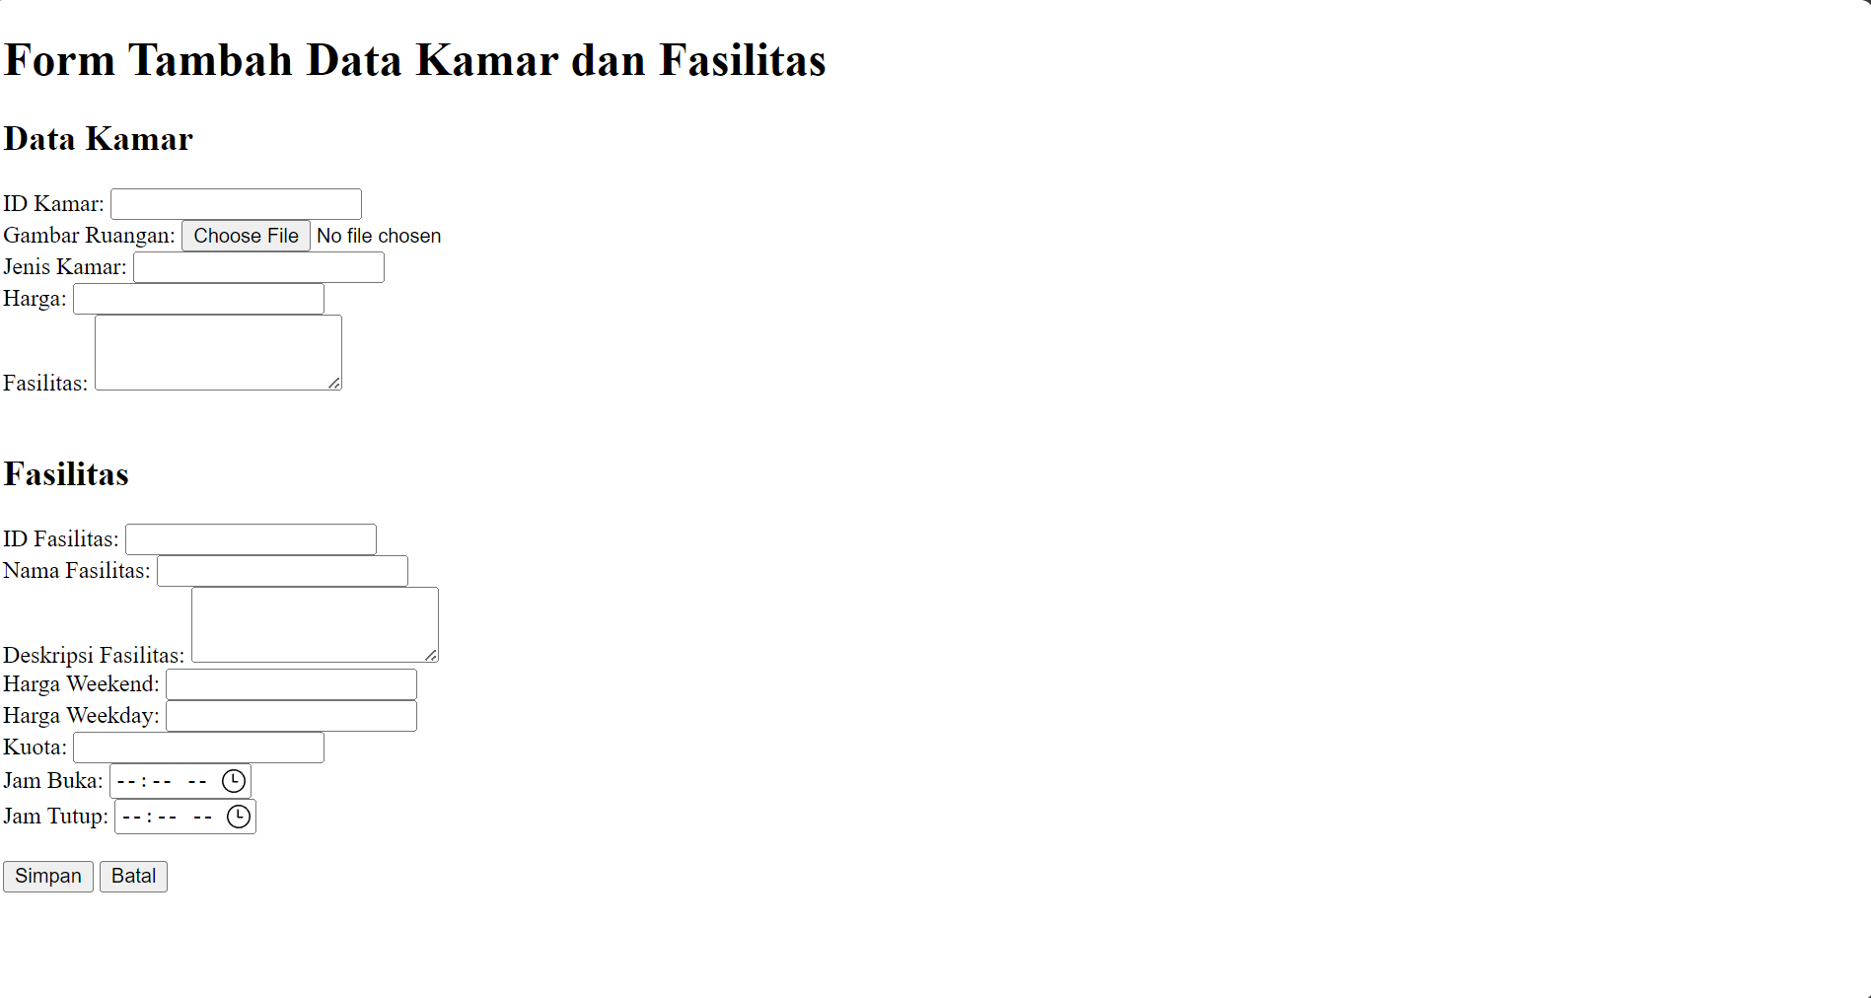

Analisa:

Struktur Halaman: Halaman ini memiliki dua bagian, yaitu "Data Kamar" dan "Fasilitas".

Form Input: Semua elemen input dari kedua form digabung dalam satu <form> agar dapat dikirim bersama.

Tombol Simpan dan Batal: Ditempatkan di akhir form untuk mengirim data atau mereset semua input.